大船的港湾---巴勒莫
-西西里首府，歌德笔下地球上最美的地方
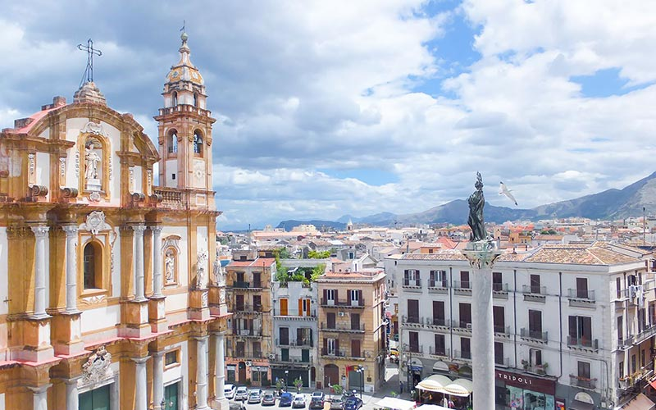
巴勒莫是西西里岛首府，是地中海最大且人口最多的岛屿（约5,000,000人）。几个世纪以来，这座城市经历了众多统治者，包括罗马人，迦太基人，拜占庭人，希腊人，阿拉伯人，诺曼人，施瓦本人和西班牙人，留下了丰富多彩的多重文化痕迹。许多古迹仍然存在，异国情调随处可见。
巴勒莫老城区是欧洲最大的城镇之一，反映了该地区的多元化历史，该城市包含许多不同时期的杰作，包括罗马式，哥特式，文艺复兴和巴洛克式建筑以及现代艺术的例子。
这个城市还拥有丰富的棕榈树，刺梨，香蕉，柠檬树等植被。世界着名的德国作家歌德在1787年4月参观了新开放的植物园，将其描述为“地球上最美丽的地方”。

巴勒莫港口介绍：
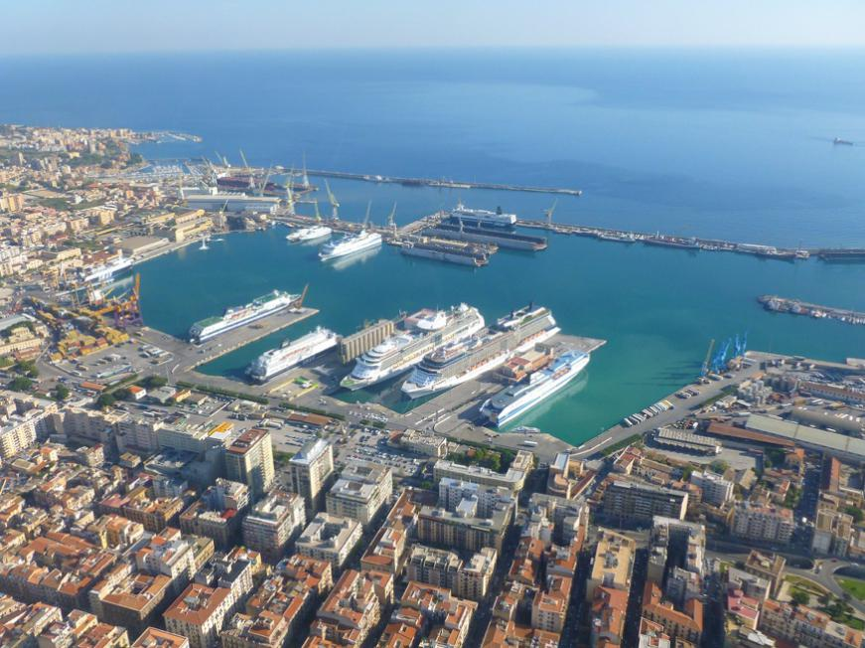
从巴勒莫机场：Aeroporto di Palermo Falcone e Borsellino
至主火车站：Bahnhof Palermo Centrale
乘出租车
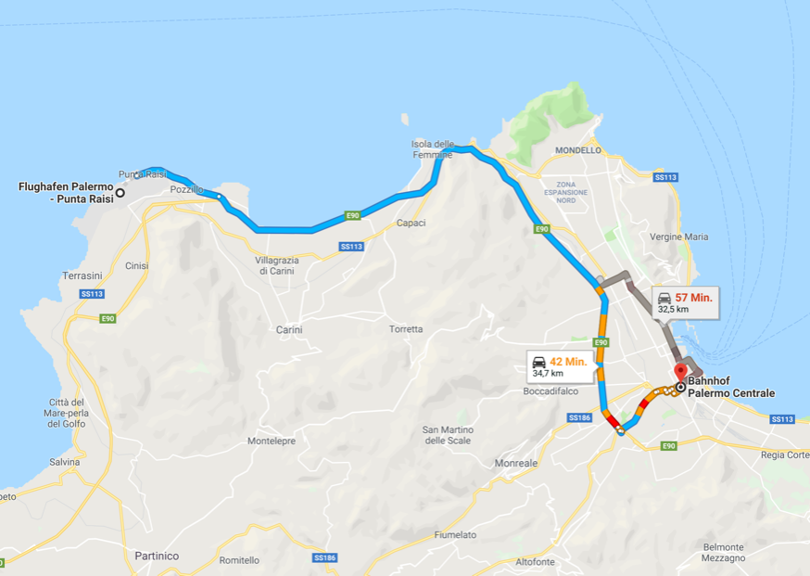
从机场到巴勒莫主火车站的价格：参考价格： 45欧元／辆车
35公里路程大概需要1小时，市区里稍许堵车。

乘火车
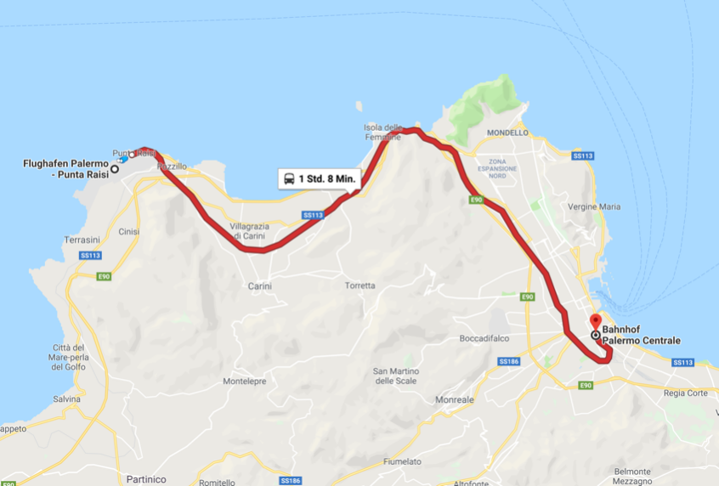
从机场到巴勒莫主火车站的价格：参考价格：5.9欧元／人
车程约1小时 每20-30分钟一班车

从巴勒莫主火车站Bahnhof Palermo Centrale
至邮轮港口：Crispi – Porto站
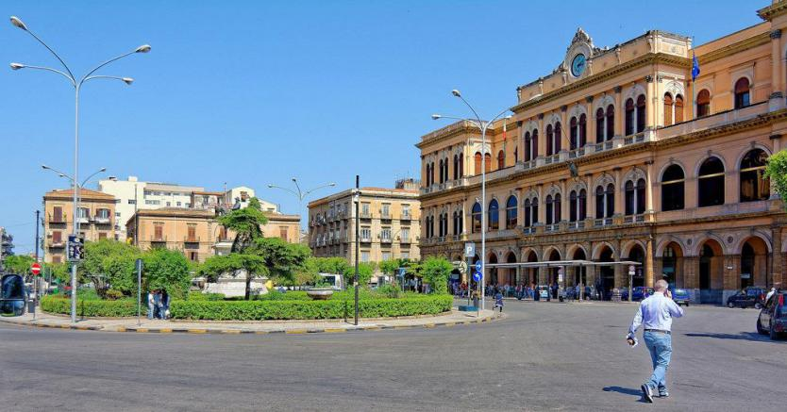
公交车
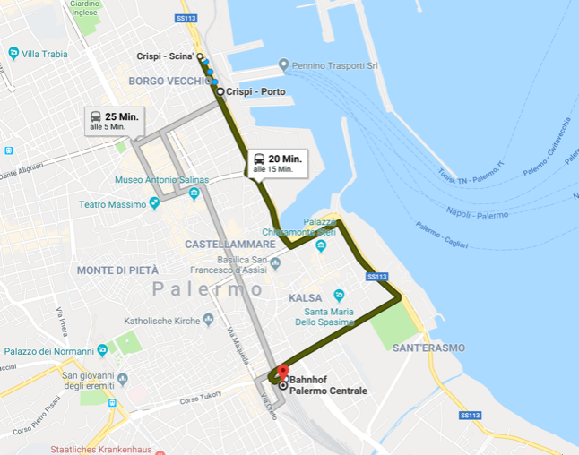

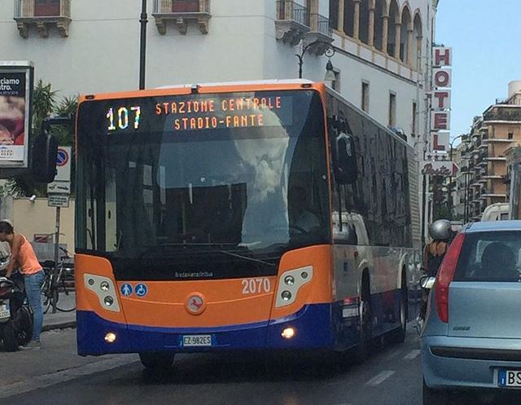
从主火车站Palermo Centrale乘坐107路公交车至Crispi – Porto，
大概15分钟车程，参考票价1.4欧元
出租车
从主火车站乘坐出租车至码头， 车程6公里，约20分钟左右，价格依据当时交通情况而定。

从公交站至码头：
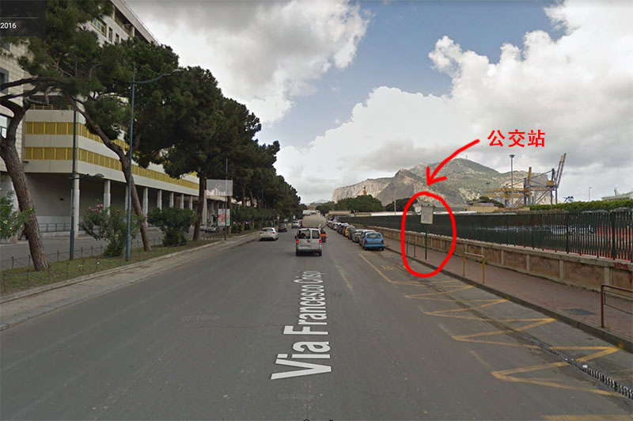
公交站Crispi – Porto站外景图片
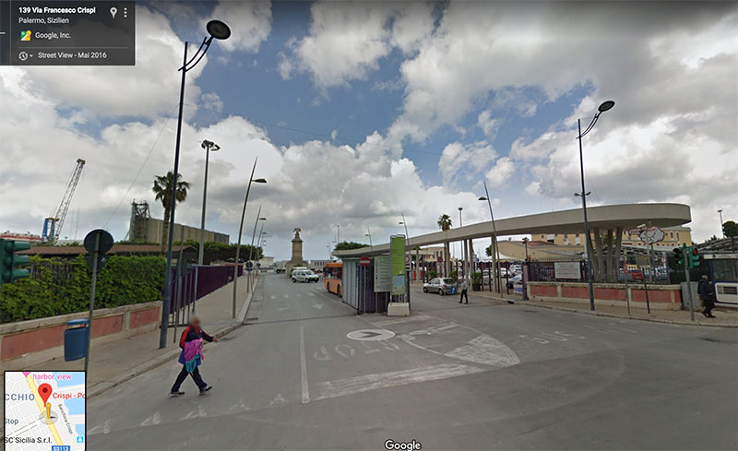
码头入口紧邻公交站

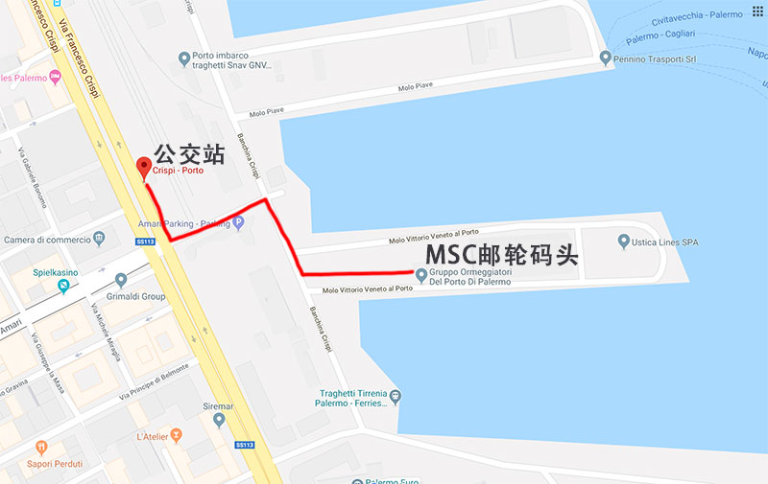
从公交站至码头平面图。步行大约5分钟。

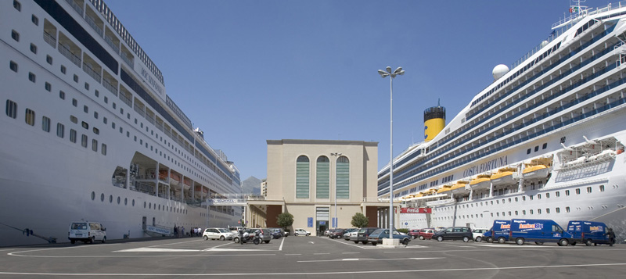
码头航站楼

巴勒莫主要景点推荐
- Cattedrale di Palermo 巴勒莫大教堂及地下宝藏
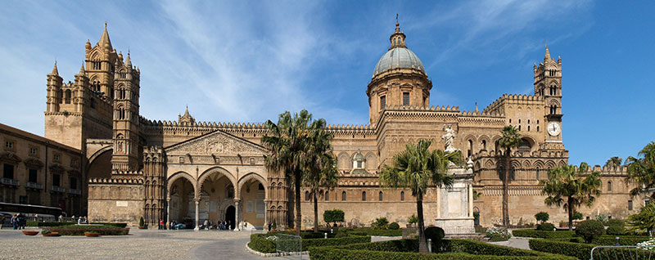

巴勒莫大教堂(Cattedrale di Palermo)始建于1184年，至18世纪最后完成，融合了多种建筑风格。
教堂正面建于14~15世纪，正门的廊柱是哥特风格，朝向广场的一侧是加泰罗尼亚风格的，被视为建筑风格上的混合体。大教堂在罗马帝国晚期就已经存在，阿拉伯人征服以后，改成清真寺，诺曼人再夺回来，改回教堂，几经改建。

- Quattro Canti 四角场
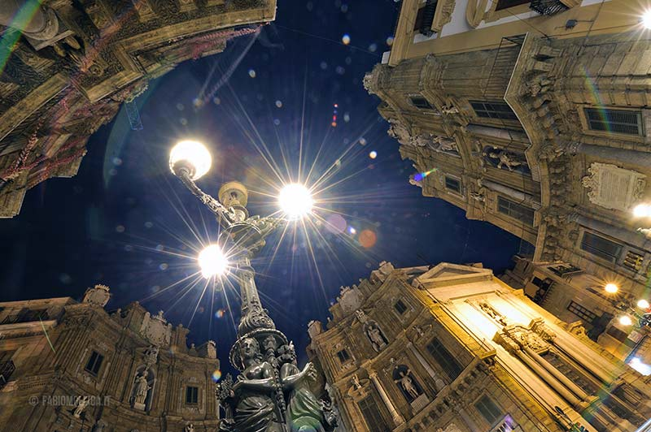
四首歌广场（Quattro Canti）又名四拐角广场，是巴勒莫的地标兼市中心点，中心街口四个角的建筑成弧形，如果从天空俯视就是一个圆。四座建筑立面的巴罗克风格雕塑全都对称，每座建筑都有三层，从下至上分别是代表四季的喷泉雕塑、西西里的四位西班牙国王以及巴勒莫的四位守护者。

3. 蒙雷阿莱大教堂（Duomo di Monreale）
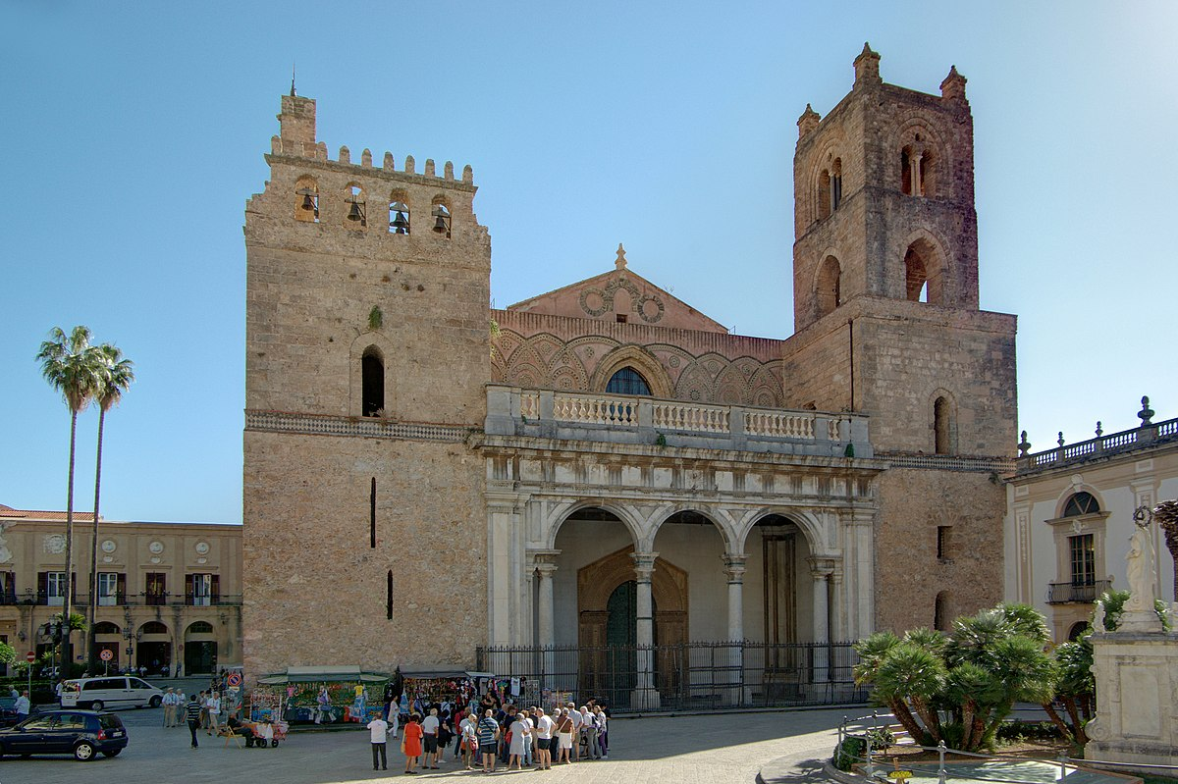

蒙雷阿莱大教堂（Duomo di Monreale）由诺曼王威廉二世于公元12世纪修建，是世界上现存最大的诺曼式建筑。

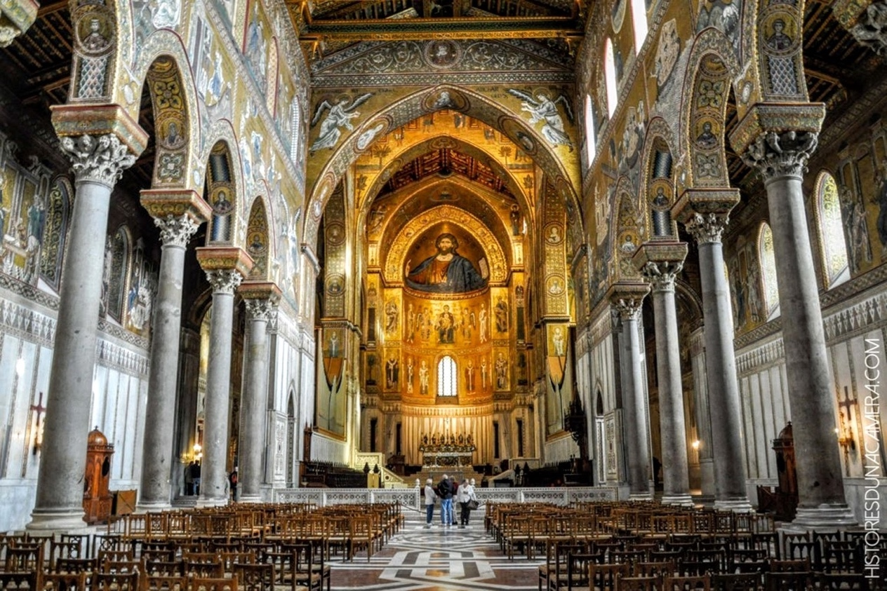
教堂完美地将拜占庭镶嵌艺术、阿拉伯建筑风格以及诺曼式样融合于一身，乃世界之罕见。

4.切法卢Cefalù
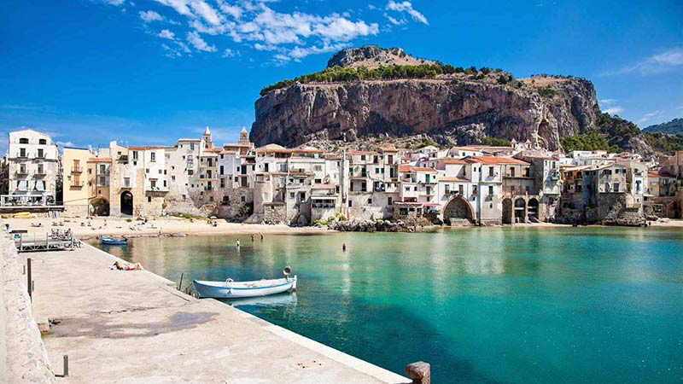
这座西西里北部最迷人的海滨小镇，背靠着洛卡山150多米高的峭壁。传统的西西里房屋临海而建， 白墙红瓦，洛卡山就像座天然的城堡，守卫着小镇。
最初切法卢吸引了很多电影导演来此拍片，其中最为著名的是意大利导演朱塞佩·托纳多雷的《天堂电影院》，现在的切法卢已慢慢发展成了西西里的旅游度假地胜地。
值得一提的是，切法卢的新月形海滩是整个西西里最炙手可热的海滩，在夏季一定要尽早来抢占好位置。

